中国民生信托-至信798号创盈2号集合资金信托计划
2020年6月监管报告

项目名称：中国民生信托广州安南针绣厂项目
委托方：中国民生信托有限公司
受托方：北京康信君安资产管理有限公司
监管人员：田红利
日期：二零二零年七月九日
目录
1项目基本情况 1
2重大事件披露 1
3拆除及施工进度情况 2
3.1拆除施工进度 2
3.2项目2020年7月施工计划 4
4印鉴使用情况 4
5合同签订情况 5
6标的项目收储情况 5
7资金情况 6
7.1本月资金流出情况 6
7.2本月资金流入情况 7
8财务情况 8
9项目地及项目公司疫情防控情况 10
附件 11
附件一 银行对账单 11
附件二 信诺支票转款银行回单 12

为了方便阅读之目的，本报告中将部分名称简写为：
·民生信托：中国民生信托有限公司
·康信资管：北京康信君安资产管理有限公司
·项目公司：广州安南针绣有限公司

1项目基本情况
标的项目公司为广州安南针绣有限公司。标的项目为广州安南针绣厂项目，位于广东省广州市增城区新塘镇新沙大道北55号。标的地块为四块工业用地，地块面积总计25,383.9平方米（折合38.07585亩）全部纳入“三旧”改造范围，地块上有自建房共7768.71平方米。地块1：上有1宗房屋产权未登记，房屋占地面积937.92平方米，且建筑物暂未拆除；地块2：上有1宗房屋产权未登记，房屋占地面积5,332.72平方米，且建筑物暂未拆除；地块3：上有1宗房屋产权未登记，房屋占地面积907.65平方米，且建筑物暂未拆除；地块4：上有1宗房屋产权未登记，房屋占地面积590.42平方米，且建筑物暂未拆除。

2重大事件披露
（1）民生信托有限公司于2020年6月22日就安南项目以邮件发送授权书，授权北京康信君安资产管理有限公司以下事项可在审核后直接操作，做好台账登记备查：1、证照使用及用印事项：合同金额200万元以下的日常经营、厂房拆除、环境评估等的合同；向政府部门出具的行政类文件；内部人员招聘、解聘等人力资源类文件；其他不涉及对外融资、担保等可能增加项目公司负债的日常经营所需文件，2、资金支付：月累计不超过100万元的日常经营费用支付（指项目公司支付员工工资、缴纳水电费、购买办公用品等各项为维持项目正常经营运转而支付的费用，不包括施工、设计、施工材料采购等项目建设相关的支出）；单笔不超过100万，月累计不超过500万的项目相关费用支付（相关费用包括与收储和拆除厂房相关的费用支付）
（2）2020年6月印证使用情况表中所列的需用信诺财务章的支票，其出款账户均为：广州市信诺商务发展有限公司，出款账号为：10950000003404198，此账号非四方共管账号，只是出款需用信诺财务章，已与民生报备并取得同意，故已配合用印，收到银行回单电子版，并已做好记录。银行回单详见附件二。
（3）广州安南针绣有限公司的正常状态账户经银行查询已开通网银转账支付功能，但项目公司未给康信资管人员开通查询权限U盾，共管复核U盾需三方同时开启保险柜才能取得，因此康信资管人员无法及时了解及核对账户资金收入支出情况。
注：截至2020年6月30日银行存款余额：594,839.16元。
（3）项目公司尚未签署《收回国有土地使用权协议》。

3拆除及施工进度情况

3.1拆除施工进度
因项目公司尚未签署《收回国有土地使用权协议》以及《建筑物拆除协议》，所以在2020年6月30日前仅拆除了临时的一些建筑，对主体建筑暂未进行拆除。
截至2020年6月30日现场拆除情况：
（转下页）

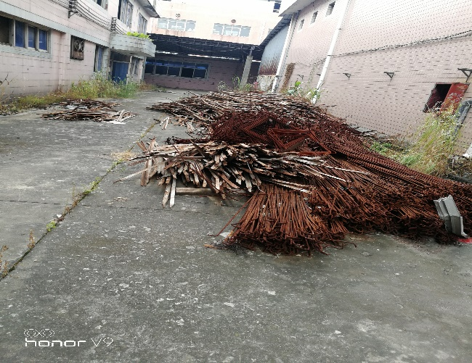
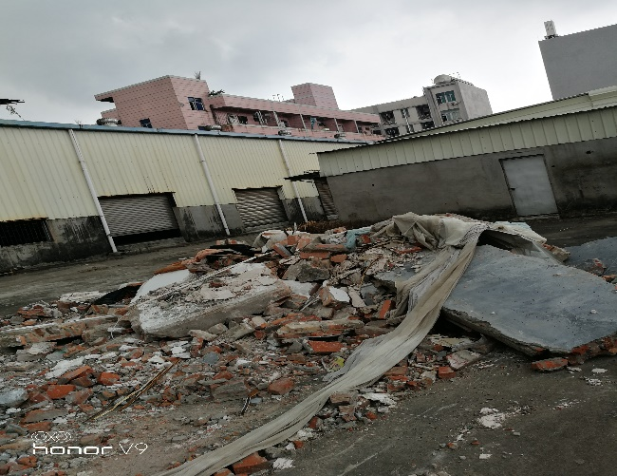
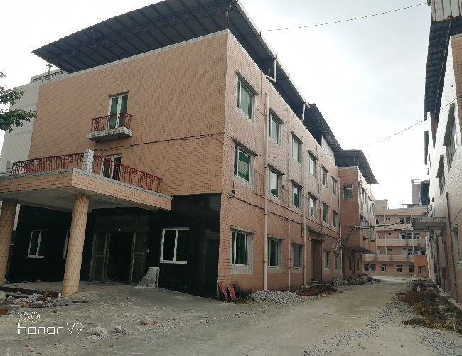
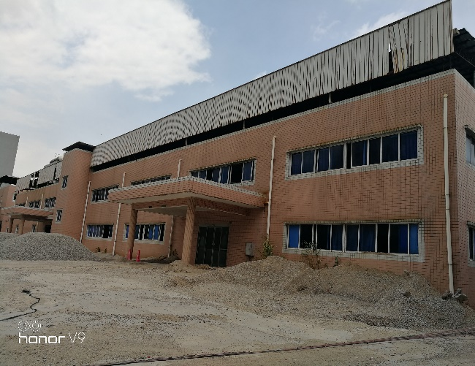
标的项目现场照片（2020年6月） 1、拆除场地现状1 2、拆除场地现状2
3、拆除场地现状3 4、拆除场地现状4
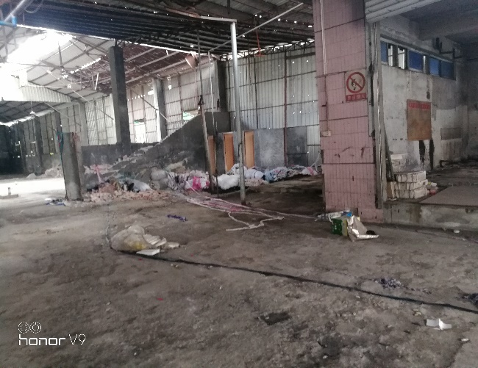
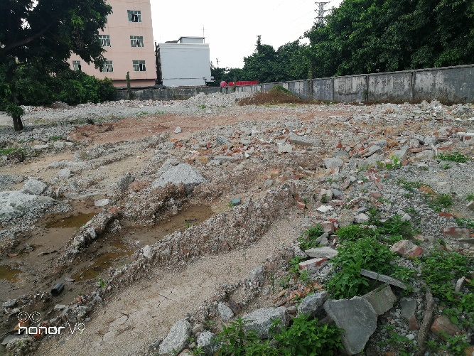
5、拆除场地现状5 6、拆除场地现状6

3.2项目2020年7月施工计划
目前尚未签订《收回国有土地使用权协议》以及《建筑物拆除协议》，但建筑物目前正在准备逐步拆除，协议签署后将会根据协议时间及要求进行拆除、清理和调整。

4印鉴使用情况
对于印章的使用，项目公司人员按照监管协议规定，履行印章使用流程，填写印章使用登记表，康信资管人员了解用印事由，通过邮件等方式向民生信托有关人员提交用印申请，待民生信托有关人员批复后方给予用印。使用情况详见下表：
2020年6月印证使用情况表
序号 | 日期 | 事由 | 材料 | 印鉴、证照名称 | 申请人 | 审批人 | 施印人 | 备注
1 | 20200611 | 安南证明已经没废水没废气产生且之前已经委外处理了证明书 | 《证明书》 | 公章（1） | 王颖 | 陈晓春、 刘柱培、麦丽华 | 何艳嫦
2 | 20200619 | 信诺拨款75万至安南公司 | 信诺支票 （支票号码：01329842 ） | 信诺财务章（1） | 王颖 | 谢志伟、 刘柱培、麦丽华 | 李茵 | 支票金额：75万
3 | 20200619 | 信诺向民生信托支付截止到6月20日投资价款的基准投资收益 | 华夏银行业务申请凭证（支票号码：06132375 ） | 信诺财务章（1） | 王颖 | 谢志伟、 刘柱培、麦丽华 | 李茵 | 支票金额：1,619,004.77元
4 | 20200619 | 信诺向昭晓支付借款2.22-5.21日利息 | 华夏银行业务申请凭证（支票号码：06132376 ） | 信诺财务章（1） | 王颖 | 谢志伟、 刘柱培、麦丽华 | 李茵 | 支票金额：1,387,669.67元
5 | 20200619 | 信诺向民生信托支付第三笔基准投资收益 | 华夏银行业务申请凭证（支票号码：06132374 ） | 信诺财务章（1） | 王颖 | 陈晓春、 刘柱培、麦丽华 | 李茵 | 支票金额：336,183.00元
6 | 20200630 | 信诺支付启昇财务顾问费 | 华夏银行业务申请凭证（支票号码：06132377 ） | 信诺财务章（1） | 王颖 | 陈晓春、 刘柱培、麦丽华 | 李茵 | 支票金额：3,634,260.00元
7 | 20200630 | 信诺支付合景往来款 | 信诺支票 （支票号码：01329844） | 信诺财务章（1） | 王颖 | 陈晓春、 刘柱培、麦丽华 | 李茵 | 支票金额：4,486,992.00元
注：信诺公司银行回单详见附件二

5合同签订情况
项目公司未给康信驻场监管人员准确合同台账，康信驻场人员自入场后所了解合同整理如下：
2020年6月整理合同签订情况表
序号 | 对方单位 | 合同文件名称 | 合同内容 | 合同金额 | 签约日期
1 | 楒科集团有限公司 | 保安服务合同书 | 针对安南厂人员、财产、公共秩序安全提供保安服务 | 144,000.00 | 2019/11/1
2 | 中国民生信托有限公司 | 信托业保障基金委托认购协议 | 信托支付《股权转让协议》转让价款后安南划入信托保障基金 | 720,000.00 | ------
3 | 广州市润腾实业投资有限公司 | 临时用电协议 | 安南厂临时用电的原因及电费收费标准 | ------ | 2020/4/24
4 | 广东思创环境工程有限公司 | 环境保护技术服务合同书 | 对安南公司地块场地初步调查并出具报告 | 600,000.00 | 2019/7/3

6标的项目收储情况
项目公司尚未签署《收回国有土地使用权协议》。

7资金情况

7.1本月资金流出情况
2020年6月资金流出总额共计221,141.36元。
序号 | 收款方 | 资金用途 | 金额（元） | 支付时间 | 出款账户
1 | 楒科集团有限公司 | 安南厂4、5月保安服务费 | 24,000.00 | 20200611 | 中国银行基本户
2 | 广州市润腾实业投资有限公司 | 安南厂临时用电押金 | 5,000.00 | 20200611 | 中国银行基本户
3 | 广州市润腾实业投资有限公司 | 安南厂4.24-5.31电费 | 641.36 | 20200630 | 中国银行基本户
4 | 广州建实装饰工程有限公司 | 安南厂土地清洁费 | 1,500.00 | 20200630 | 中国银行基本户
5 | 中国民生信托有限公司 | 信托业保障基金 | 70,000.00 | 20200630 | 中国银行基本户
6 | 广州思创环境工程有限公司 | 环境保护技术服务合同书，第三期付款 | 120,000.00 | 20200630 | 中国银行基本户
总 计 |  |  | 221,141.36
2020年6月资金流出情况表
注：以上资金流出不含银行自动扣除的手续费、工本费等

7.2本月资金流入情况
7.2.1收储补偿回款流入
2020年6月入场监管后项目公司暂无收储补偿回款。
地块 | 2020年6月回款额（万元）
/ | /
总计 | /
7.2.2其他资金流入
2020年6月项目公司有1笔其他资金流入，详见下表。
其他资金流入基本情况表
资金流入项目 | 金额（元） | 到账日期 | 账户
信诺支付往来款 | 750,000.00 | 20200619 | 715957746424
合计 | / | — | —
注：以上资金流入不含项目公司银行活期存款利息。

7.2.3 账户余额
根据项目公司提供的银行对账单，截至2020年6月30日，项目公司资金账户余额为￥594,839.16 (人民币伍拾玖万肆仟捌佰叁拾玖元壹角陆分），账户余额见下表。
截至2020年6月30日银行账户余额表
序号 | 开户行 | 账号 | 余额（元）
1 | 中国银行股份有限公司广州增城新塘支行  （基本户） | 715957746424 | 594,839.16
总 计 |  | —— | 594,839.16

8财务情况
 | 资 产 负 债 表
 | 编制单位：广州安南针绣有限公司 |  |  |  |  | 2020年6月30日 |  |  | 币种：(综合本位币)
 | 资 产 | 行次 | 年初数 | 期末数 |  | 负债和所有者权益 |  | 行次 | 年初数 |  | 期末数
 | 流动资产： |  |  |  |  | 流动负债：
 | 货币资金 | 1 | 933,102.11 | 594,839.16 |  | 短期借款 |  | 34 | 0.00 |  | 0.00
 | 交易性金融资产 | 2 | 0.00 | 0.00 |  | 应付票据 |  | 35 | 0.00 |  | 0.00
 | 应收票据 | 3 | 0.00 | 0.00 |  | 应付账款 |  | 36 | 0.00 |  | 0.00
 | 应收账款 | 4 | 0.00 | 0.00 |  | 预收款项 |  | 37 | 0.00 |  | 0.00
 | 坏账准备 | 5 | 0.00 | 0.00 |  | 应付职工薪酬 |  | 38 | 0.00 |  | 0.00
 | 预付款项 | 6 | 0.00 | 0.00 |  | 应交税费 |  | 39 | (11,398.67) |  | 0.00
 | 应收利息 | 7 | 0.00 | 0.00 |  | 应付利息 |  | 40 | 0.00 |  | 0.00
 | 应收股利 | 8 | 0.00 | 0.00 |  | 应付股利 |  | 41 | 0.00 |  | 0.00
 | 其他应收款 | 9 | 0.00 | 5,000.00 |  | 其他应付款 |  | 42 | 12,000.00 |  | 762,000.00
 | 存货 | 10 | 0.00 | 0.00 |  | 一年内到期的非流动负债 |  | 43
 | 一年内到期的非流动资产 | 11
 | 流动资产合计 | 12 | 933,102.11 | 599,839.16 |  | 流动负债合计 |  | 44 | 601.33 |  | 762,000.00
 | 非流动资产： |  |  |  |  | 非流动负债：
 | 可供出售金融资产 | 13 | 0.00 | 720,000.00 |  | 递延收益 |  | 45 | 0.00 |  | 0.00
 | 持有至到期投资 | 14 | 0.00 | 0.00 |  | 长期借款 |  | 46 | 0.00 |  | 0.00
 | 长期股权投资 | 15 | 0.00 | 0.00 |  | 应付债券 |  | 47 | 0.00 |  | 0.00
 | 投资性房地产 | 16 | 0.00 | 0.00 |  | 长期应付款 |  | 48 | 0.00 |  | 0.00
 | 减:投资性房地产摊销 | 17 | 0.00 | 0.00 |  | 专项应付款 |  | 49 | 0.00 |  | 0.00
 | 减:减值准备 | 18 | 0.00 | 0.00 |  | 预计负债 |  | 50 | 0.00 |  | 0.00
 | 投资性房地产净额 | 19 | 0.00 | 0.00 |  | 递延所得税负债 |  | 51 | 0.00 |  | 0.00
 | 固定资产 | 20 | 6,713,036.70 | 6,713,036.70
 | 减：累计折旧 | 21 | 6,054,582.64 | 6,054,582.64 |  | 非流动负债合计 |  | 52 | 0.00 |  | 0.00
 | 减：减值准备 | 22 | 0.00 | 0.00 |  | 负债合计 |  | 53 | 601.33 |  | 762,000.00
 | 固定资产净额 | 23 | 658,454.06 | 658,454.06
 | 在建工程 | 24 | 0.00 | 0.00 |  | 所有者权益：
 | 固定资产清理 | 25 | 0.00 | 0.00 |  | 实收资本 |  | 54 | 36,465,652.40 |  | 36,465,652.40
 | 无形资产 | 26 | 0.00 | 0.00 |  | 资本公积 |  | 55 | 0.00 |  | 0.00
 | 减:累计摊销 | 27 | 0.00 | 0.00 |  | 减：库存股 |  | 56 | 0.00 |  | 0.00
 | 减:减值准备 | 28 | 0.00 | 0.00 |  | 盈余公积 |  | 57 | 0.00 |  | 0.00
 | 无形资产净值 | 29 | 0.00 | 0.00 |  | 未分配利润 |  | 58 | (34,874,697.56) |  | (35,249,359.18)
 | 长期待摊费用 | 30 | 0.00 | 0.00 |  | 其中：本年利润 |  | 59 | 0.00 |  | (339,262.95)
 | 递延所得税资产 | 31 | 0.00 | 0.00
 | 非流动资产合计 | 32 | 658,454.06 | 1,378,454.06 |  | 所有者权益合计 |  | 60 | 1,590,954.84 |  | 1,216,293.22
 | 资产总计 | 33 | 1,591,556.17 | 1,978,293.22 |  | 负债和所有者权益总计 |  | 61 | 1,591,556.17 |  | 1,978,293.22
 | 企业负责人： |  |  | 财务负责人： |  |  |  |  | 制表人： |  | 秦倩敏
利 润 表
编制单位： 广州安南针绣有限公司 |  |  |  |  | 2020年6月 |  |  |  |  | 币种：(综合本位币)
项目名称 |  |  |  |  | 行次 |  | 本月数 |  |  | 本年累计数
一、主营业务收入 |  |  |  |  | 1 |  | 0.00 |  |  | 0.00
减：主营业务成本 |  |  |  |  | 2 |  | 0.00 |  |  | 0.00
主营业务税金及附加 |  |  |  |  | 3 |  | 0.00 |  |  | 0.00
二、主营业务利润（亏损以“-”号填列） |  |  |  |  | 4 |  | 0.00 |  |  | 0.00
加：其它业务利润 |  |  |  |  | 5 |  | 0.00 |  |  | 0.00
其中：其它业务收入 |  |  |  |  | 6 |  | 0.00 |  |  | 0.00
其他业务支出 |  |  |  |  | 7 |  | 0.00 |  |  | 0.00
减：销售费用 |  |  |  |  | 8 |  | 0.00 |  |  | 0.00
管理费用 |  |  |  |  | 9 |  | 146,141.36 |  |  | 338,538.12
财务费用 |  |  |  |  | 10 |  | (970.17) |  |  | 724.83
资产减值损失 |  |  |  |  | 11 |  | 0.00 |  |  | 0.00
加：公允价值变动收益（损失以“-”号填列） |  |  |  |  | 12 |  | 0.00 |  |  | 0.00
投资收益（亏损以“-”号填列） |  |  |  |  | 13 |  | 0.00 |  |  | 0.00
三、营业利润（亏损以“-”号填列） |  |  |  |  | 14 |  | (145,171.19) |  |  | (339,262.95)
加：营业外收入 |  |  |  |  | 15 |  | 0.00 |  |  | 0.00
减：营业外支出 |  |  |  |  | 16 |  | 0.00 |  |  | 0.00
四、利润总额（亏损以“-”号填列） |  |  |  |  | 17 |  | (145,171.19) |  |  | (339,262.95)
减：所得税费用 |  |  |  |  | 18 |  | 0.00 |  |  | 0.00
五、净利润（亏损以“-”号填列） |  |  |  |  | 19 |  | (145,171.19) |  |  | (339,262.95)
企业负责人： |  |  |  |  | 财务负责人： |  |  |  |  | 制表人：秦倩敏

9项目地及项目公司疫情防控情况
截至6月30日24时，广州市累计报告境外输入确诊病例180例、境外输入关联病例28例。累计出院202例，尚在院治疗6例；截至6月30日24时，累计报告境内确诊病例349例。累计出院348例，累计死亡1例。
4月底，广州市卫健委已组织103家医疗机构的复工复产复学核酸采样室（点）对市民开放。近期，面向市民开放的新冠病毒检测“愿检尽检”检测服务点增加到126个，包括一级、二级和三级医疗机构，遍布市内各区。
据了解，“愿检尽检”服务点严格按照疫情防控和院感防控的要求设置。个人检测新冠病毒核酸没有区域限制，市民可以按照方便、就近的原则选择名单中的医疗机构，只需要带好身份证等身份证明证件前往检测机构自费接受检测。自愿接受核酸检测人员通过医院微信公众号、医院APP等方式预约检测，进入检测机构前还需要接受体温监测和流行病学史问卷调查，并应按照工作人员指引，有序排队等候，以减少人员聚集。单位、企业也可在与检测医疗机构联系、预约后，组织员工集体前往。
办公区的具体防控措施：已进入疫情防控常态，进出需佩戴口罩。

附件

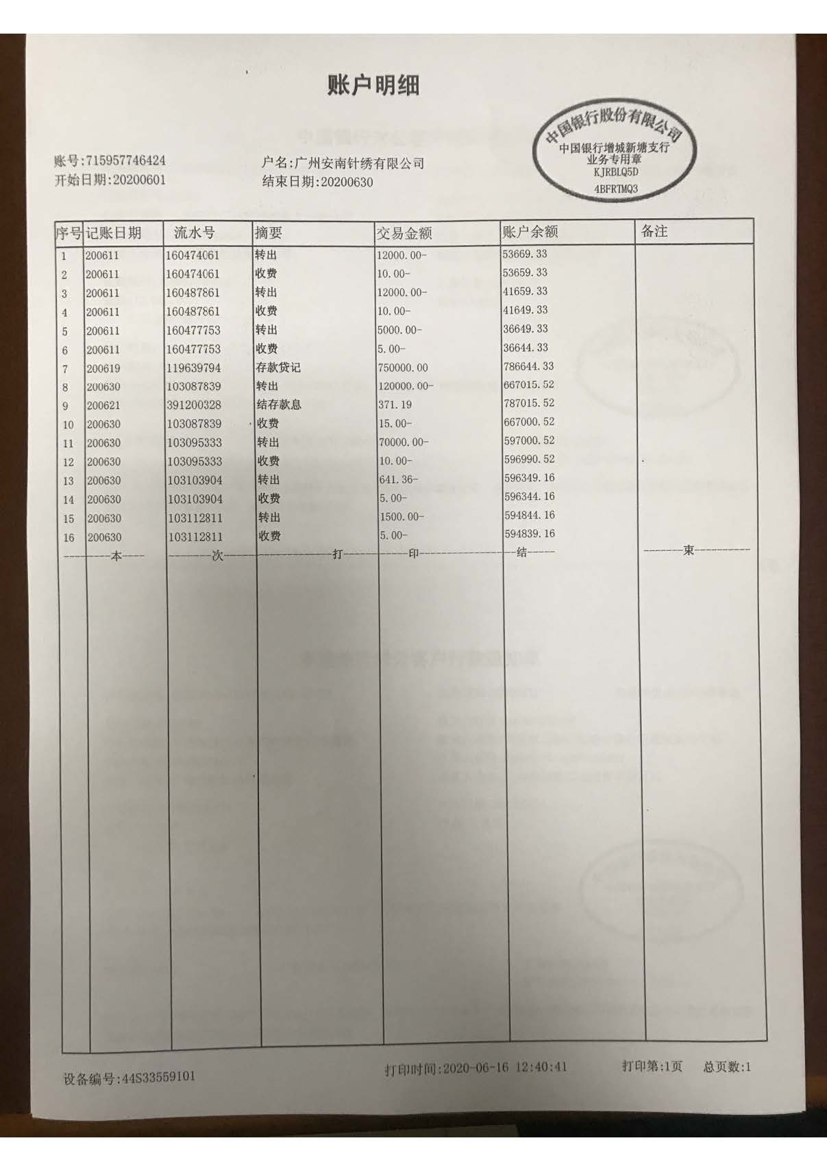
附件一 银行对账单

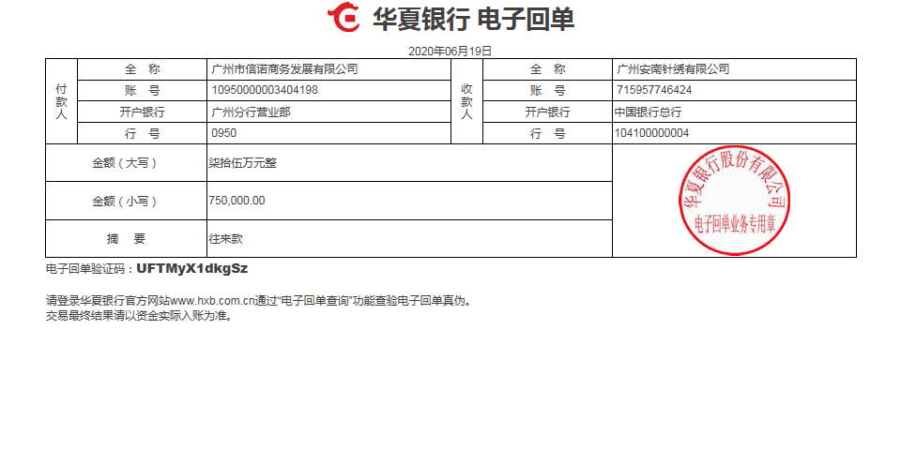
附件二 信诺支票转款银行回单

